1 ПОЯСНИТЕЛЬНАЯ ЗАПИСКА

ВВЕДЕНИЕ

Актуальность: ресторан быстрого приготовления является сложной организацией, которая обрабатывает огромный объем информации. Эффективное управление этой информацией имеет решающее значение для обеспечения качественного обслуживания. Исследование данной темы позволит изучить особенности организации и управления рестораном быстрого приготовления, анализировать спрос на такие заведения, изучить основные принципы работы, особенности меню и сервиса. В прошлом рестораны быстрого приготовления использовали преимущественно бумажные системы для хранения и обработки. Но эти ручные системы много недостатков, включая трудности с организацией архивов, дублирование меню и медленный поиск информации. Чтобы эффективно управлять рестораном быстрого приготовления и преодолеть возможные трудности, все больше предпринимателей внедряют информационные системы (ИС). База данных ресторанов быстрого приготовления используется для хранения информации об учете товаров, о покупателях, о персонале и других важных аспектах деятельности ресторана.

Эти информационные системы предоставляют ряд преимуществ, включая:

* Улучшенная организация и поиск информации: Информационные системы помогают ресторану быстрого приготовления эффективно организовывать и сохранять данные в удобном и централизованном формате, что упрощает поиск и доступ к необходимой информации.
* Уменьшение дублирования: Информационные системы заменяют потребность в ведении множества бумажных документов, что уменьшает вероятность появления дублирования и ошибок.
* Повышение точности и согласованности: Информационные системы способствуют стандартизации и автоматизации процессов ввода информации, что повышает точность и единообразие данных.
* Повышение эффективности: Информационные системы позволяют автоматизировать ряд ручных операций, что освобождает сотрудников быстрого обслуживания в ресторане для лучшего обслуживания клиентов.
* Улучшение обслуживания клиентов: Информационные системы позволяют установить онлайн-взаимодействие между клиентами и рестораном быстрого питания, что улучшает доступность меню и обеспечивает большее удобство. Интеграция информационной системы является важным шагом в направлении современного развития и повышения эффективности работы. Это позволяет ресторану быстрого питания предлагать своим клиентам более качественное меню.

Цель работы: спроектировать и разработать АИС «Больница».

Задачи:

* провести предпроектное исследование;
* разработать техническое проектирование;
* разработать программно-информационное ядро БД
* разработать клиентское программное обеспечение.

Проектирование информационной системы.

Описание предметной области.

Основная деятельность ресторана быстрого питания заключается в предоставлении быстрых и удобных услуг по приготовлению и продаже пищи. Ресторан предлагает разнообразное меню для клиентов, включая опции для завтрака, обеда и ужина. Ресторан быстрого питания предлагает различные виды еды, такие как бургеры, картофель фри, салаты и напитки.

Информационная система создается для автоматизации заказа еды в ресторане быстрого питания. Клиент заходит на сайт, где может просмотреть меню, выбрать блюда и оформить заказ. После успешного оформления заказа, клиент получает подтверждение и информацию о времени готовности заказа.

Пользователями информационной системы ресторана быстрого питания являются:

* клиент;
* администратор.

Клиент имеет возможности в системе:

* просмотр меню;
* выбор блюд;
* оформление заказа;
* регистрироваться;
* войти в систему;
* оценка качества обслуживания.

Администратор имеет возможности в системе:

* управление меню;
* управление заказами;
* учет продаж;
* контроль качества обслуживания.

Основные сущности:

* пользователь;
* блюдо;
* заказ;

У каждого клиента есть свои атрибуты:

* уникальный номер;
* имя;
* логин;
* пароль.

В системе клиент может просматривать меню и выбирать блюда. У каждого блюда есть свои атрибуты:

* название;
* картинка;
* категория;
* вес;
* бжу;
* описание;
* цена.

У каждого заказа есть свои атрибуты:

* номер заказа;
* дата и время заказа;
* состав заказа;
* статус заказа;
* номер клиента.

Когда клиент оформляет заказ, информация об этом отправляется администратору, в которой видно:

* номер заказа;
* информация о заказе и блюдах;
* информация о клиенте;
* дата и время заказа.

Ограничения в информационной системе:

* для оформления заказа клиент должен быть зарегистрирован в системе;
* цена не может быть отрицательной.

Описание выходной информации

Выходная информация = это информация, полученная в результате обработки входных данных человеком или устройством.

Основная цель выходной информации заключается в предоставлении пользователям сайта данных в удобном для них виде.

После обработки всех входных данных получается документ, содержащий информацию о доступности записи на прием.

Описание выходных документов представлено в таблице 1.2.1

Таблица 1 – Описание выходных данных

UML диаграммы

UML (с английского аббревиатура расшифровывается как Unified Modeling Language — унифицированный язык моделирования) — это способ наглядно описать архитектуру, проектирование и реализацию комплексных программных систем.

Диаграмма прецедентов

Диаграмма прецедентов (диаграмма вариантов использования) – диаграмма, отражающая отношения между актёрами и прецедентами и являющаяся составной частью модели прецедентов, позволяющей описать систему на концептуальном уровне.

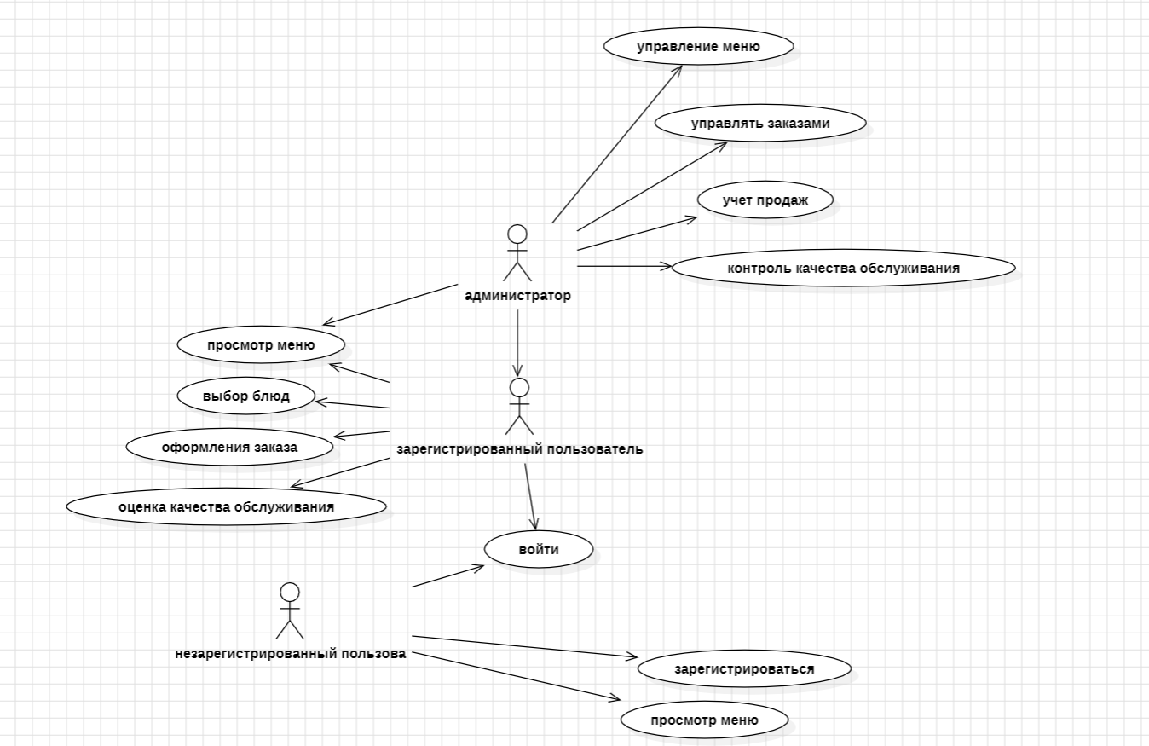

Рисунок 1 – диаграмма прецедентов

Диаграмма классов

Диаграмма классов (англ. class diagram) — структурная диаграмма языка моделирования UML, демонстрирующая общую структуру иерархии классов системы, их коопераций, атрибутов (полей), методов, интерфейсов и взаимосвязей (отношений) между ними.

Логическое моделирование

Описание структуры базы данных

клиент

|  |  |  |  |
| --- | --- | --- | --- |
|  |  |  |  |
| Код пользователя |  |  |  |
| Имя пользователя |  |  |  |
| Логин |  |  |  |
| Пароль |  |  |  |

Блюдо

|  |  |  |  |  |
| --- | --- | --- | --- | --- |
|  |  |  |  |  |
| Код |  |  |  |  |
| Название |  |  |  |  |
| Категория |  |  |  |  |
| Вес |  |  |  |  |
| БЖУ |  |  |  |  |
| Описание |  |  |  |  |
| Цена |  |  |  |  |

Заказ

|  |  |  |  |
| --- | --- | --- | --- |
|  |  |  |  |
| Код заказа |  |  |  |
| Дата и время заказа |  |  |  |
| Состав заказа |  |  |  |
| Статус заказа |  |  |  |
| Номер клиента |  |  |  |